Proef 8
Waterzuivering
Het meeste water dat wordt gebruikt om te drinken, te wassen en te koken, komt uit rivieren, meren en bronnen. In de rijke landen op de wereld wordt het water voor en na het gebruik gezuiverd. Door deze proef begrijp je beter hoe het zuiveren van water gaat.
-----------------------------------------------------------------------------------------------------------------
Benodigdheden:
- Maatbeker
- Trechter
- Plastic kan (vorm van een maatbeker )
- Koffiefilter
- Schaar
- Wit zand/filterzand
- Vervuild water ( water met modder er in )
- Inkt
- Norit
De proef en de vragen:
PAS OP, DRINK HET WATER NIET OP, ER KUNNEN ZIEKTEKIEMEN IN ZITTEN!
Stap 1:
Vul de maatbeker driekwart met het vervuilde water en gooi hier ook een paar druppels inkt in.
Stap 2:
Knip de koffiefilter op maat en stop deze in de trechter. Stop de trechter met de koffiefilter in de plastic kan.
Stap 3:
Schep wat wit zand uit de zandbak in de filter.
Stap 4:
Giet het vuile water in de filter.
Wat gebeurt er?
Stap 5:
Voeg een pilletje NORIT toe in het water, wat gebeurt er? Hoe ziet het water er nu uit?


Kijk op de afbeelding op de volgende bladzijde hoe je deze proef moet doen!
Daar kun je ook de verklaring van deze proef lezen.
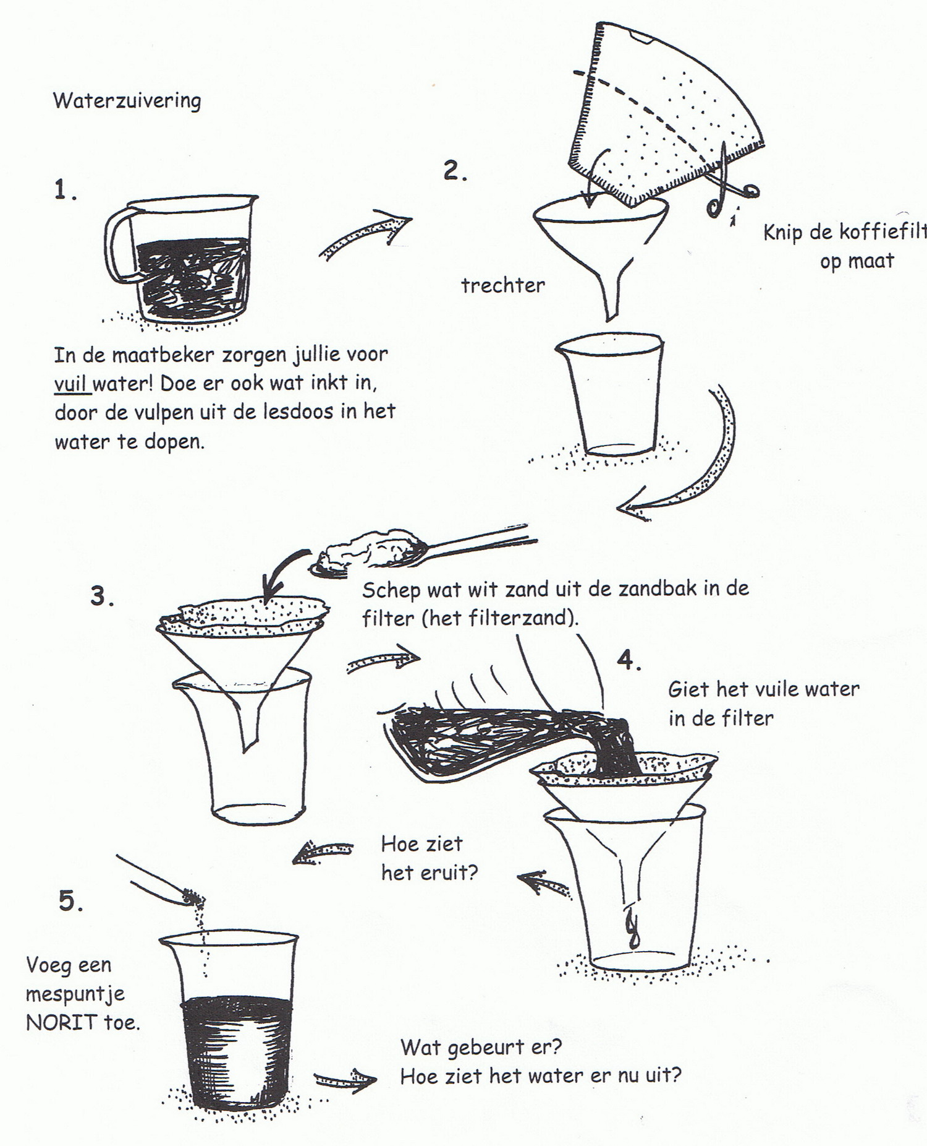

De verklaring van deze proef:
Hoe kan dit?
Hoe wordt het water gefilterd?
Het water in deze filter heeft twee verschillende lagen, en dus twee verschillende zuiveringen. Namelijk het filterzand en het koffiefilter.
Doordat het water door de eerste laag gaat in de filter, namelijk het filterzand, blijft er al veel vuil hangen in die laag. Doordat grotere stukje niet door deze laag heen kunnen blijven deze op het zand liggen. Hierna gaat het water ook nog door de koffiefilter heen om de laatste stukjes vuil te zuiveren uit het water.
Maar de blauwe kleur van het inkt blijft wel in het water zitten. Dit verdwijnt wanneer je er NORIT bij doet.
Norit kan bepaalde stoffen absorberen, dus opnemen, en daardoor ontrekt de kleur uit het water. Norit wordt ook gebruikt bij mensen die last hebben van diaree, waarbij bepaalde stoffen in het lichaam worden opgenomen. Hierdoor krijg je minder last en voel je je iets beter. Ook bij vergiftigingen wordt dit medicijn ingezet, en de Norit neemt dan de stof waar het lichaam niet tegen kan op, zodat de vergiftiging verminderd.

